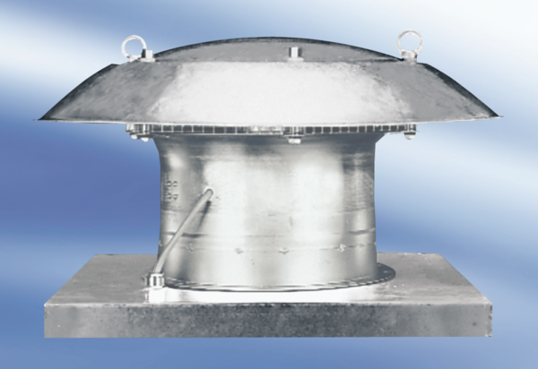Axiální střešní ventilátor DZD 35/2 AObsah dodávky: 1 kusSortiment:
Typové číslo: 0087.0419Výrobce: MAICO

